МБДОУ детский сад №25 «Ромашка»

**«Широкая масленица»**

Воспитатель:

Чиркова Татьяна Александровна

Инструктор по физической культуре:

Дударева Юлия Михайловна

2016г

пгт. Мундыбаш

2

**Цель:** создание праздничного настроения у детей и родителей.

**Задачи:**

- Продолжать знакомить детей с обычаями и традициями русского народа;

- Развивать эстетическое восприятие музыкальных мероприятий;

- Дать представление о различном характере песен, танцев, игр;

- Создать положительный эмоциональный настрой детей.

**Дети выходят на улицу. Звучит русская народная песня «Как у наших у ворот». Детей встре­чают два скомороха.**

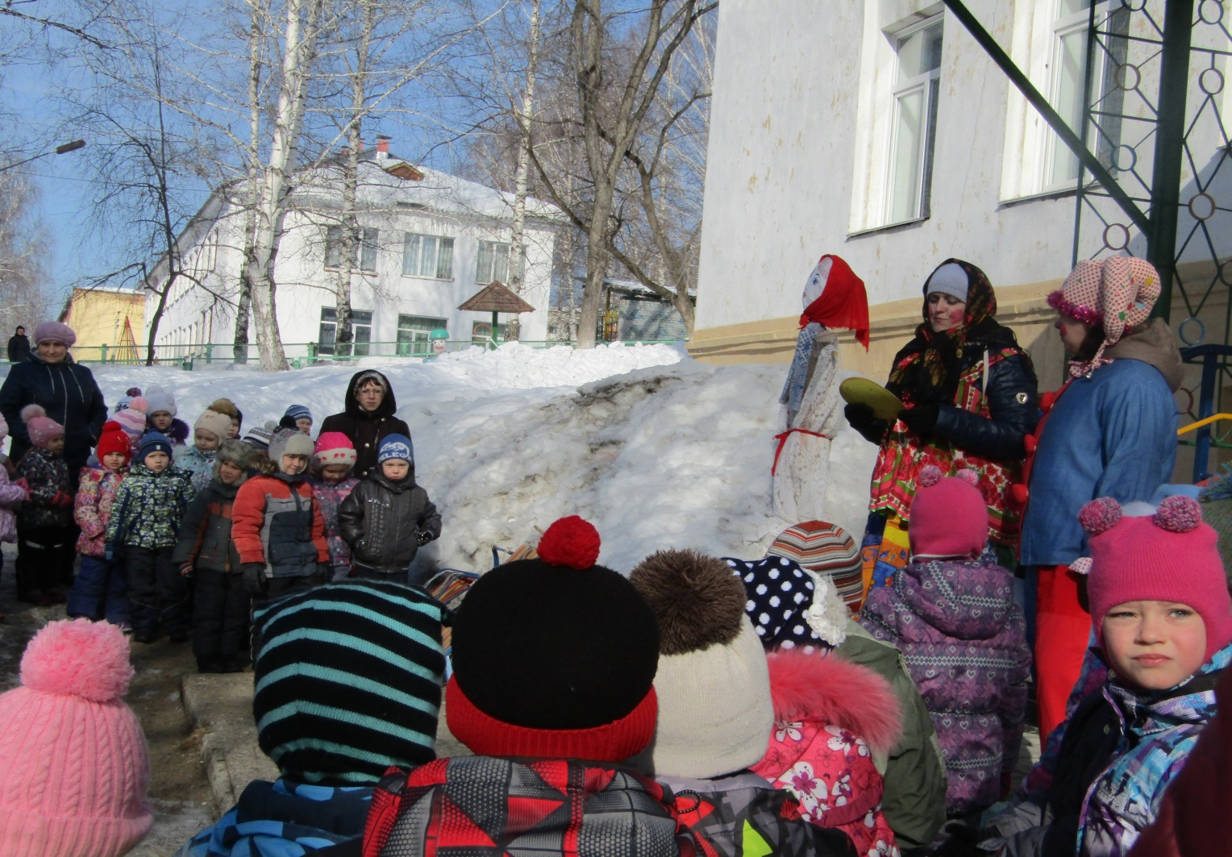

1 – й скоморох: - Как у наших у ворот, собрался честной народ!

Ребята дорогие: Маленькие и большие! Масленицу широкую открываем, веселье начинаем!

**2 – й скоморох:** - Масленица - самый весёлый праздник! Длится он неделю, а ждём Масленицу целый год. Встречайте, вот наша Масленица!

( Под музыку «едет Масленица», несколько детей, несут соломенное чучело Масленицы, скоморохи устанавливают чучело Масленицы.)

**1 – й скоморох:** - Ребята, а что вы знаете о Масленице?

Реб. 6 лет: - Масленица начинается в понедельник, который называется встреча

**1 – й скоморох:** - В этот день пекли маленький блин и давали его детям. Блинок грели на солнышке и приговаривали: « Уходи, зима сопливая, приходи, лето красное, с сохою, с бороною, с колосочками».

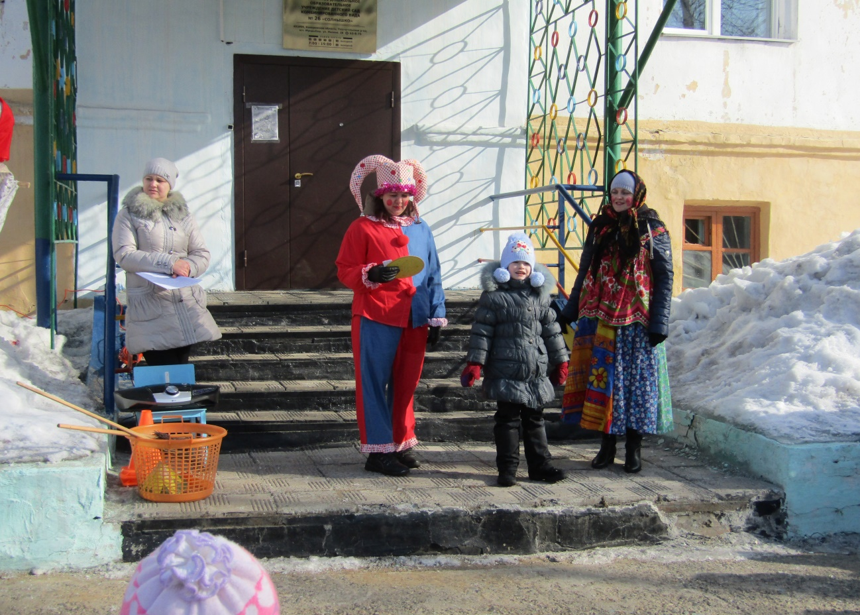

Реб. 5 лет: - Вторник - «Заигрыш». Строили горки, крепости, вешали качели (время игрищ и развлечений.)

Реб. 6 лет: - Среда - «Лакомка». Один раз в день вся семья обязательно ела блины: в ужин, обед или на завтрак.

Реб. 5 лет: - Четверг - «Широкая Масленица». Вся еда-блинная. Пекли разноцветные блины: из гречневой муки, с морковкой - оранжевые, со свёклой - красные, с сушёной крапивой-зелёные.

Реб. 6 лет: - Пятница - «Тёщины вечёрки». Семья шла на блины к бабушке.

Реб. 5 лет: - Суббота - «Посиделки» - шли в гости к тётям, дядям.

Реб. 6 лет: - Воскресенье - «Прощёное воскресенье». Люди в этот день просят друг у друга прощения за причинённые обиды.

1. - й скоморох: - Надо просить прощения у человека даже тогда, когда ты не хотел его обидеть специально, даже если это вышло случайно.

В старину отвечали: «Бог простит». Вот такие наши русские традиции.

**1 – й скоморох**: - А мы масленицу привечаем, песнями да плясками её встречаем.

**Танец под музыку «Зарядка» - общий.**

1. – й скоморох: - А сейчас ребята, пришло время поиграть,

3

весёлой игрой Масленицу потешать!

**Игра «Колпачок»** - играют группы 3-4хлет.

**Игра «Цепи»** - играют группы 5 —6 лет.

Две команды, берутся за руки и встают шеренга против шеренги.

* Цепи! Кованые! - раскуйте нас.
* Кем из нас? Сашей

Названный ребёнок бежит, стараясь разорвать противоположную цепь.

Если разорвал, то забирает одного из игроков этой команды, если нет, остаётся в этой цепи

**Игра** **«Лиса,** догони **меня!»** - группа 3-4хлет.

Под музыку дети передают быстро зайца (игрушку), лиса (игрушка) догоняет.

Игра «Саночные гонки» - гр. 5 – 6 лет.

Дети делятся на команды, становятся парами друг за другом. Цель игры - довезти партнёра на санках до ориентира, вернуться к команде, пере­дать санки следующей паре. Чья команда спра­вится с заданием первой?

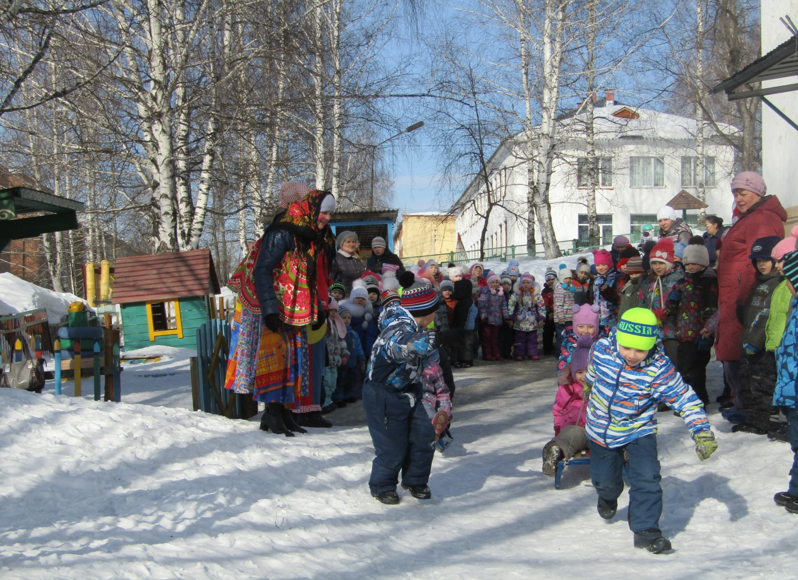

1 – й скоморох: - Ребята, Масленица в гостях! Давайте попляшем на радостях!

Танец «А ну – ка все вместе»

**2– й скоморох:** - Ребята, а я, зато скороговорки знаю. Кто повторить сможет?

* Хохлатые хохотушки хохотом хохотали.
* Как на горке, на пригорке стоят тридцать три Егорки.

(Дети повторяют скороговорки.)

1. **–й скоморох:** - А загадки, ребятишки, умеете отгадывать?

* Хвост во дворе, нос в конуре.

Кто хвост повернёт, тот и в дом войдёт. *(Ключ.)*

* Попало наше тесто в горячее место.

Попало-не пропало, румяной булкой стало. *(Печь.)*

* Сверху - дыра, снизу - дыра.

А посередине - огонь да вода. *(Самовар.)*

* За водой идут - песни звонкие поют,

4

А назад идут - слёзы льют. *(Вёдра.)*

* Кольцо не простое, блестящее, хрустящее,

Всем на загляденье, ну и объеденье! *(Бублик.)*

**2 – й скоморох:**- Молодцы! Умненькие ребятишки! А не хотите, ли полетать на волшебной метле?

Игра: «Полетаем на метле».

Участники игры делятся на две команды, каждая команда делится на пары. Пара детей садятся на метлу верхом, бегут вперёд, обегают ориентир, возвращаются обратно и передают метлу следующей паре.

Дети группы 3-4хлет, бегут по одному.

**1 – й скоморох**: - Ай да зимушка - зима, зима славная была.

Но пришла пора проститься, да с весною подружиться.

2 – й скоморох: - Масленицу провожаем, весну встречаем.

Гостья нагостилась, с зимушкой простилась.

1- скоморох: - А какая же масленица без блинов горячих да румяных? А чтобы их попробовать, надо сначала песню спеть!

Песня «Блины».

2 - скоморох: - Русская масленица издавна славилась своими блинами. Давайте, ребятишки, с масленицей простимся, да блинами угостимся.

Взрослые раздают детям блины.

1– й скоморох: - А теперь пойдём масленицу провожать!

2– й скоморох: - Попрощаемся ребята с масленицей до следующей зимы.

*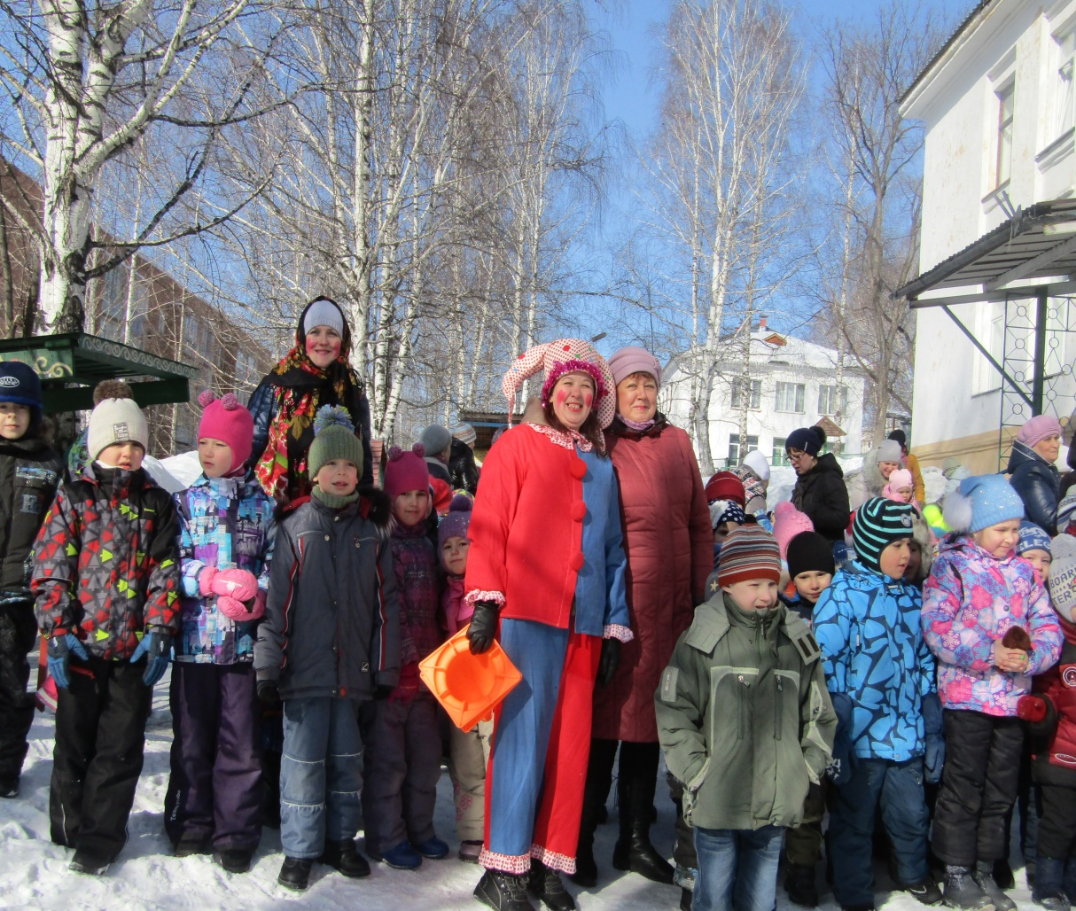Сжигают чучело.*